«Время действовать!»
Именно под таким девизом при финансовой поддержке Отдела культуры и молодёжной политики администрации Чановского района и территориальной избирательной комиссии Чановского района 9 февраля 2017 года в Детско-юношеском центре «Гармония» прошёл традиционный районный сбор активистов детских общественных организаций и объединений «Ровесник - 2017». Основная цель сбор - обучение актива детских общественных организаций и объединений, создания условий для неформального общения членов ДОО, содействия развитию детского движения в Чановском районе.
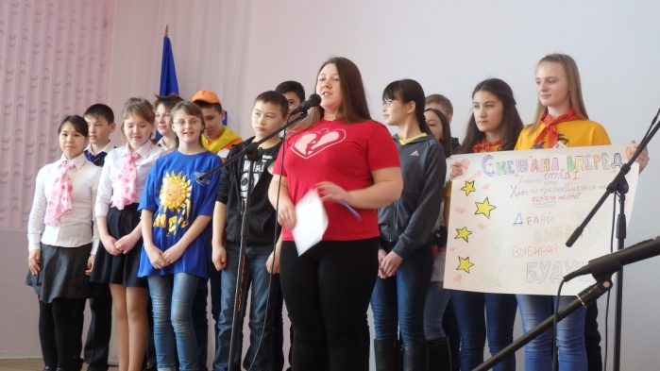
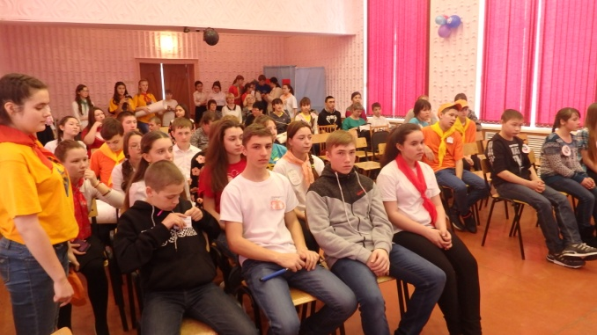
В работе сбора приняло участие 15 первичных детских общественных организаций и объединений Чановского района, это 52 мальчишек и девчонок - активистов и 15 руководителей. На сборе собрались неугомонные, активные, инициативные, решительные, веселые и легкие на подъем ребята, то есть те, кто не желает жить скучно, хочет узнавать новое и быть полезным окружающим.
На торжественном открытии участников сбора приветствовали ведущий специалист Отдела культуры и молодёжной политики администрации Чановского района Лариса Анатольевна Логинова, председатель местной общественной организации по поддержке молодёжных инициатив «Содружество» Дамир Гафурович Маликов, а также председатель территориальной избирательной комиссии Чановского района Наталья Ивановна Танцуева.
После торжественного открытия ребята разделились на три отряда, вожатыми которых стали актив штаба районной детской общественной организации «Планета творчества», учащиеся клуба «Свежий ветер» ДЮЦ «Гармония». В ходе работы на отрядах ребята играли в игры на выявление лидерских и коммуникативных качеств. Затем участникам была предложена деловая игра «Выборы», посвящённая Дню молодого избирателя. Цель игры — воспитание активной гражданской позиции подростков. Каждому отряду предстояло выбрать по одному активисту на пост председателя районной детской общественной организации «Планета творчества». Ими стали Пищенко Снежана и Хлыновская Светлана (ДОО «Содружество» на базе МБОУ Чановская СШ № 2) и Прудникова Надежда (ДОО «Алые паруса» на базе МБОУ Отреческая СШ). С большой ответственностью и интересом ребята выступали с предвыборными программами, все присутствующие внимательно слушали всех кандидатов, задавали вопросы. После предвыборной агитации кандидатов была сформирована избирательная комиссия. Ребята по-настоящему провели первое заседание комиссии, выбрали председателем Марину Валерьевну Ахметчеву (руководителя ДОО «Спектр» на базе МБОУ Землянозаимская СШ), секретаря Дамира Гуфуровича Маликова. Затем началась процедура голосования.
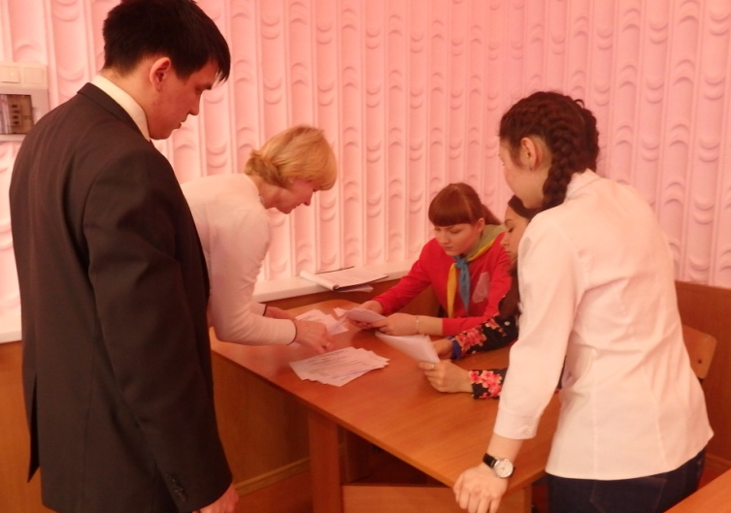
Были разработаны бюллетени, составлены списки для голосования, даже имелись кабинки для голосования и стационарная урна. Все присутствующие отнеслись к своему выбору ответственно. После подсчёта бюллетеней участковая комиссия огласила итоги голосования: Пищенко Снежана – 23 голоса, Прудникова Надежда – 20 голосов, Хлыновская Светлана – 27 голосов.
По результатам голосования победу одержала Хлыновская Светлана, которая стала председателем районной детской общественной организации «Планета творчества». Все кандидаты получили дипломы и памятные призы.
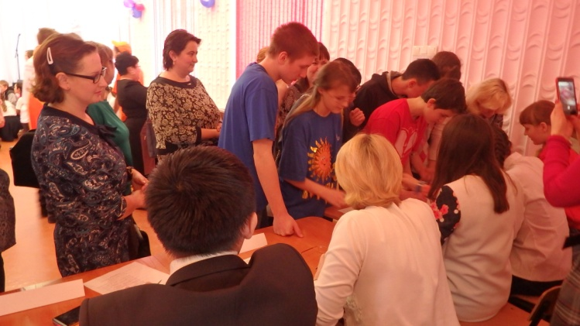
Каждая детская общественная организация, принявшая участие в мероприятии, получила свидетельство участника деловой игры «Выборы» районного сбора активистов детских общественных организаций и объединений «Ровесник».
Традиционно сбор закончился «орлятским кругом».
Не отступаем ни назад, ни вниз!
И не сдаемся мы судьбе на милость.
И очень гордо наш звучит девиз:
«За Родину, Добро и Справедливость!»
Сидорова Е.Н.,
методист ДЮЦ "Гармония"

